Zbiornik płynu wspomagania — drobny a istotny element układu wspomagania w samochodzie
<strong>Zbiornik płynu wspomagania</strong> to niewielki, ale bardzo istotny element układu wspomagania w samochodzie. Dowiedz się o nim więcej!

Zbiornik płynu wspomagania
Do prawidłowego funkcjonowania układu wspomagania w samochodzie niezbędny jest zbiornik płynu wspomagania, a konkretnie — znajdujący się w nim specjalny płyn. Czy może jednak dojść do uszkodzenia pojemnika? Opowiadamy!
Czy może dojść do uszkodzenia zbiornika płynu wspomagania?
Aby doprowadzać ciesz w odpowiednich ilościach i zapewniać bezproblemową jazdę samochodem, zbiornik płynu wspomagania musi być w pełni szczelny. W tym celu zbiorniki tworzy się z solidnych tworzyw sztucznych. Mimo to czasami może dochodzić do uszkodzenia zbiornika. Usterka może być spowodowana naturalnym procesem starzenia się tworzywa albo też uszkodzeniem mechanicznym, spowodowanym przez nieostrożną jazdę. Rzadko, ale może dochodzić do zerwania zbiornika.

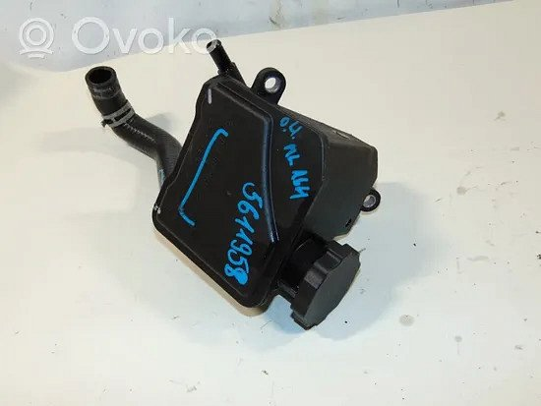
Zerwany zbiornik płynu wspomagania — wymiana konieczna od zaraz
Jeżeli doszło do zerwania zbiornika płynu wspomagania albo innej usterki z nim związanej, trzeba reagować jak najszybciej. W przeciwnym razie można doświadczyć poważnych problemów w kierowaniu pojazdem i stworzyć niebezpieczeństwo na drodze.
Szybkim i tanim sposobem na eliminację usterki może być między innymi zakup używanego zbiornika. Ten element można bez problemu zakupić nawet przez Internet, np. w sklepie specjalizującym się w używanych częściach samochodowych. Aby upewnić się, że element będzie funkcjonował prawidłowo, warto dobrać go do konkretnego modelu auto. Można dodatkowo poprosić sprzedawcę o zdjęcia produktowe ilustrujące kondycję towaru, aby upewnić się w dobrym stanie towaru.

